ESCUELA SUPERIOR POLITÉCNICA DEL LITORAL
FACULTAD DE CIENCIAS NATURALES Y MATEMÁTICAS
DEPARTAMENTO DE MATEMÁTICAS
TERCERA EVALUACIÓN DE BASE DE DATOS PARA AUDITORES
5 de Marzo de 2015
COMPROMISO DE HONOR

Yo, …………………………………………………………………………………………………………………… al firmar este compromiso, reconozco que el presente examen está diseñado para ser resuelto de manera individual, que puedo usar un lápiz o esferográfico; que sólo puedo comunicarme con la persona responsable de la recepción del examen; y, cualquier instrumento de comunicación que hubiere traído, debo apagarlo y depositarlo en la parte anterior del aula, junto con algún otro material que se encuentre acompañándolo. Además no debo usar calculadora alguna, consultar libros, notas, ni apuntes adicionales a los que se entreguen en esta evaluación. Los temas debo desarrollarlos de manera ordenada.
Firmo al pie del presente compromiso, como constancia de haber leído y aceptado la declaración anterior.

Firma No. DE MATRÍCULA: ………..……

Tema I: Nivel Conceptual (20 puntos)
- Se ha escrito la siguiente sentencia en SQL. Especifique si se puede ejecutar o no y luego argumente su respuesta. (5 PUNTOS)
UPDATE EMPLEADOS SET SUELDO=SUELDO*1.03
WHERE EMPLEADOID IN (SELECT EMPLEADOID, NOMBRE FROM ASISTENCIA WHERE ESTADO=’PUNTUAL’ AND YEAR(AÑO)=2013)
- Defina, diferencie y proporcione un ejemplo entre las instrucciones DROP y DELETE. (5 PUNTOS)
- Defina Entidad(Tabla), de un ejemplo de relación muchos((∞) a muchos(∞) (5 PUNTOS)
- Defina y mencione dos características de la tabla virtual en la Base de datos. (5 PUNTOS)

Tema II: Nivel Desarrollo (55 puntos)
Considerando el siguiente diagrama relacional para la Gestión de Préstamos de Libros en una biblioteca municipal:
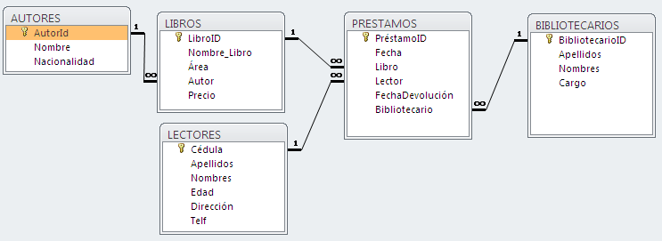

Realice las siguientes instrucciones en SQL:
- Presente un reporte con los nombres de los libros que pertenezcan a clientes de nacionalidad Argentina y cuyos precios se encuentren no se encuentren entre 30 y 100 dólares americanos. (5 PUNTOS)
- Elabore un reporte con los datos de los préstamos de libros del último semestre, aquellos que pertenezcan al área “Computación”. (5 PUNTOS)
- Presente un reporte con los datos de los libros que no han sido prestados en los dos últimos años. (10 PUNTOS)
- Elabore un reporte donde se muestre los libros que han prestados más de 60 veces en el presente año. (10 PUNTOS)
- Elabore un procedimiento almacenado RegistraLibro, el cual recibe como parámetros código, nombre del libro, nombre del autor, área y precio, con esto datos forma un registro y lo almacena respectivamente. (10 PUNTOS)

Considerando el modelo anterior, realice lo siguiente:
- Diseñe una interfaz gráfica de usuario, la cual permita capturar los datos de un préstamo de libro. En una matriz de 2 columnas, especificando el nombre y solamente una propiedad básica de cada uno de los objetos utilizados para crear este formulario. (5 PUNTOS)
- Bajo el supuesto que todos los datos de los préstamos se encuentran cargado en un DataGridView, como recorrería el mismo para obtener la cantidad de préstamos al Lector con código 1517 (10 PUNTOS).

Tema III: DISEÑO DE MODELO DE DATOS (25 puntos)

Dadas las nuevas disposiciones reglamentarias del Sistema de Educación Superior, los estudiantes de pueden optar como modalidad de graduación el EXAMEN COMPLEXIVO, el procedimiento del mismo consiste en:
- Los estudiantes llenan un formulario de registros, donde indica: código de formulario, fecha actual, cédula, carrera que estudio, título a obtener y la fecha de su último nivel de estudio.
- Una vez comprobados los datos del formulario, se actualiza el campo del resultado (Aceptado o Rechazado)
- En la etapa de evaluación del examen complexivo se tiene:
Primera etapa donde los estudiantes se presentan a una prueba escrita, de aquí se registran los datos de: Fecha de prueba, código formulario, calificación obtenida y profesor evaluador.
Segunda etapa, los estudiantes que aprobaron la prueba escrita, presentan un trabajo profesional, el cual debe ser expuesto ante un tribunal de evaluación; los datos que se registran son: Fecha exposición, código del formulario, tema del trabajo profesional, nombre de dos evaluadores (profesores), calificación promedio.
- Los estudiantes que reprueban la prueba escrita, deben esperar un segundo llamado para inscribirse en el examen complexivo.
.

Considerando lo antes mencionado:
- Diseñe un diagrama relacional apropiado para modelar esta situación, especificando los atributos de cada entidad y la respectiva cardinalidad de las relaciones. (20 PUNTOS)
- Elabore un script con la definición de 2 tablas que tengan relación entre sí, con sus respectivas claves primarias y foráneas (5 PUNTOS)

